CHỦ ĐỀ D - TIN HỌC 06

1. Hoạt động 6

1.1 Intro


1.2 Untitled Slide
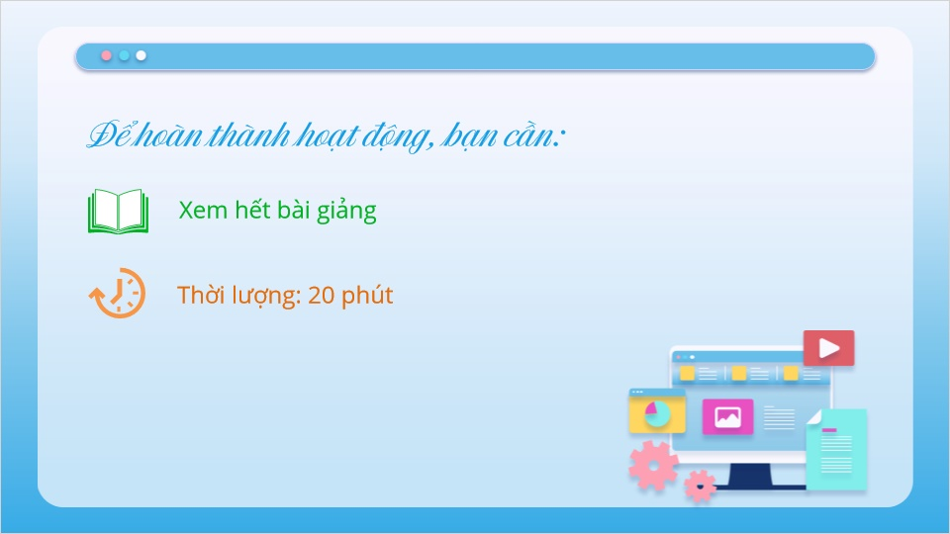

1.3 Untitled Slide


1.4 Untitled Slide


1.5 Untitled Slide
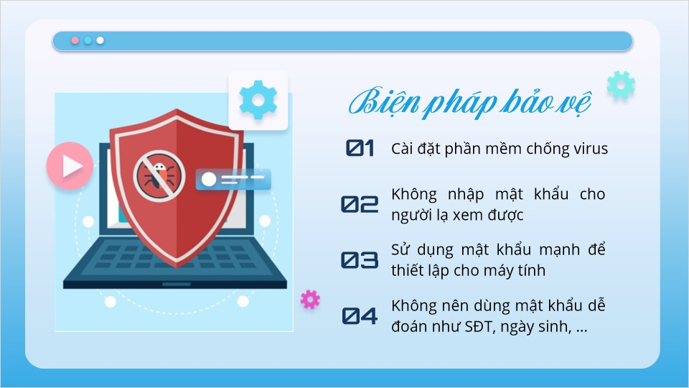

1.6 Untitled Slide


